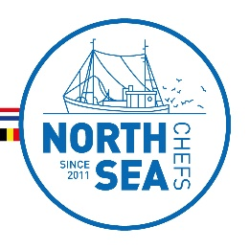 | Technische fiche
 | 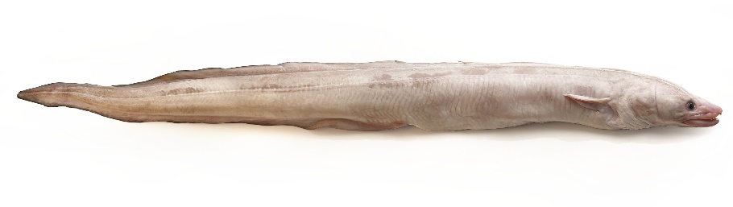
Productomschrijving:

KONGERAAL
Conger conger
Eigenschappen: | Kongeraal of zeepaling heeft een langgerekt lichaam, is lichtgrijs van kleur en zijn lichaamsvorm doet denken aan een dikke zeeslang. Ze gaan ‘s nachts op jacht en schuilen overdag tussen rotsen, in spelonken en rond wrakken. Over het algemeen meet kongeraal tussen 1 en 2 meter, maar uitzonderlijk kunnen ze 2,5 meter lang worden.
Herkomst: | Kongeraal is een soort die voorkomt in de noordoostelijke Atlantische Oceaan en Middellandse Zee. Jonge kongeralen blijven dichter tegen de kust, maar volwassen exemplaren worden teruggevonden tot 500 meter diepte. Ze verschuilen zich overdag graag in holtes tussen stenen of op wrakken. ’s Nachts trekken ze erop uit om zich te voeden. Kongeraal is van weinig commercieel belang in België. In Belgische visveilingen werd in 2020 amper 30 ton kongeraal aangevoerd. De gemiddelde prijs bedroeg €0,76/kg.
Paaitijd | Kongeralen groeien snel: ze kunnen vanaf hun vijfde levensjaar meer dan 30 kg wegen. Ze worden geslachtsrijp bij een lengte tussen 85 en 95 cm. Ze planten zich slechts eenmaal in hun leven voort.
Meer algemene info: | http://www.zeevruchtengids.org/nl/kongeraal / Sportvisserij Nederland / www.geofish.be
In te vullen door de chef
Houdbaarheid / THT | Vers aangeleverd: Diepgevroren:
Rendement:
Eigen bevindingen:
*Toepassingen: | RAUW – POCHEREN – FRITUREN – BAKKEN – STOVEN – STOMEN – IN FUMETS
*Wat denkt u?: | Zou u dit product op uw à la carte zetten? : JA / NEEN  Zou u dit product in uw menu verwerken? : JA / NEEN
Info:
VLIZ. Het Vlaams Instituut voor de Zee (VLIZ – www.vliz.be)
ILVO. Instituut voor Landbouw en Visserij Onderzoek www.ilvo.vlaanderen.be
*Schrappen wat niet past NorthSeaChefs 2020

